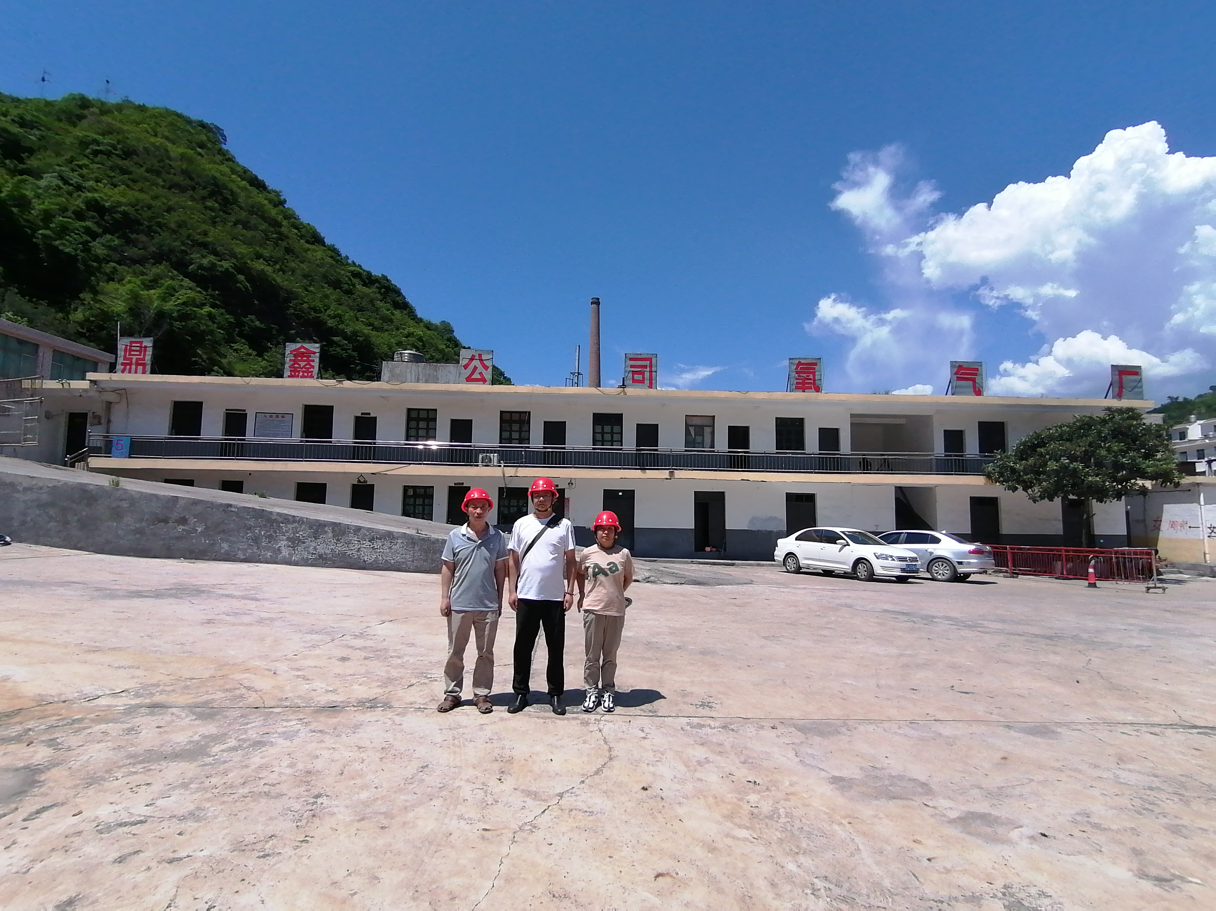

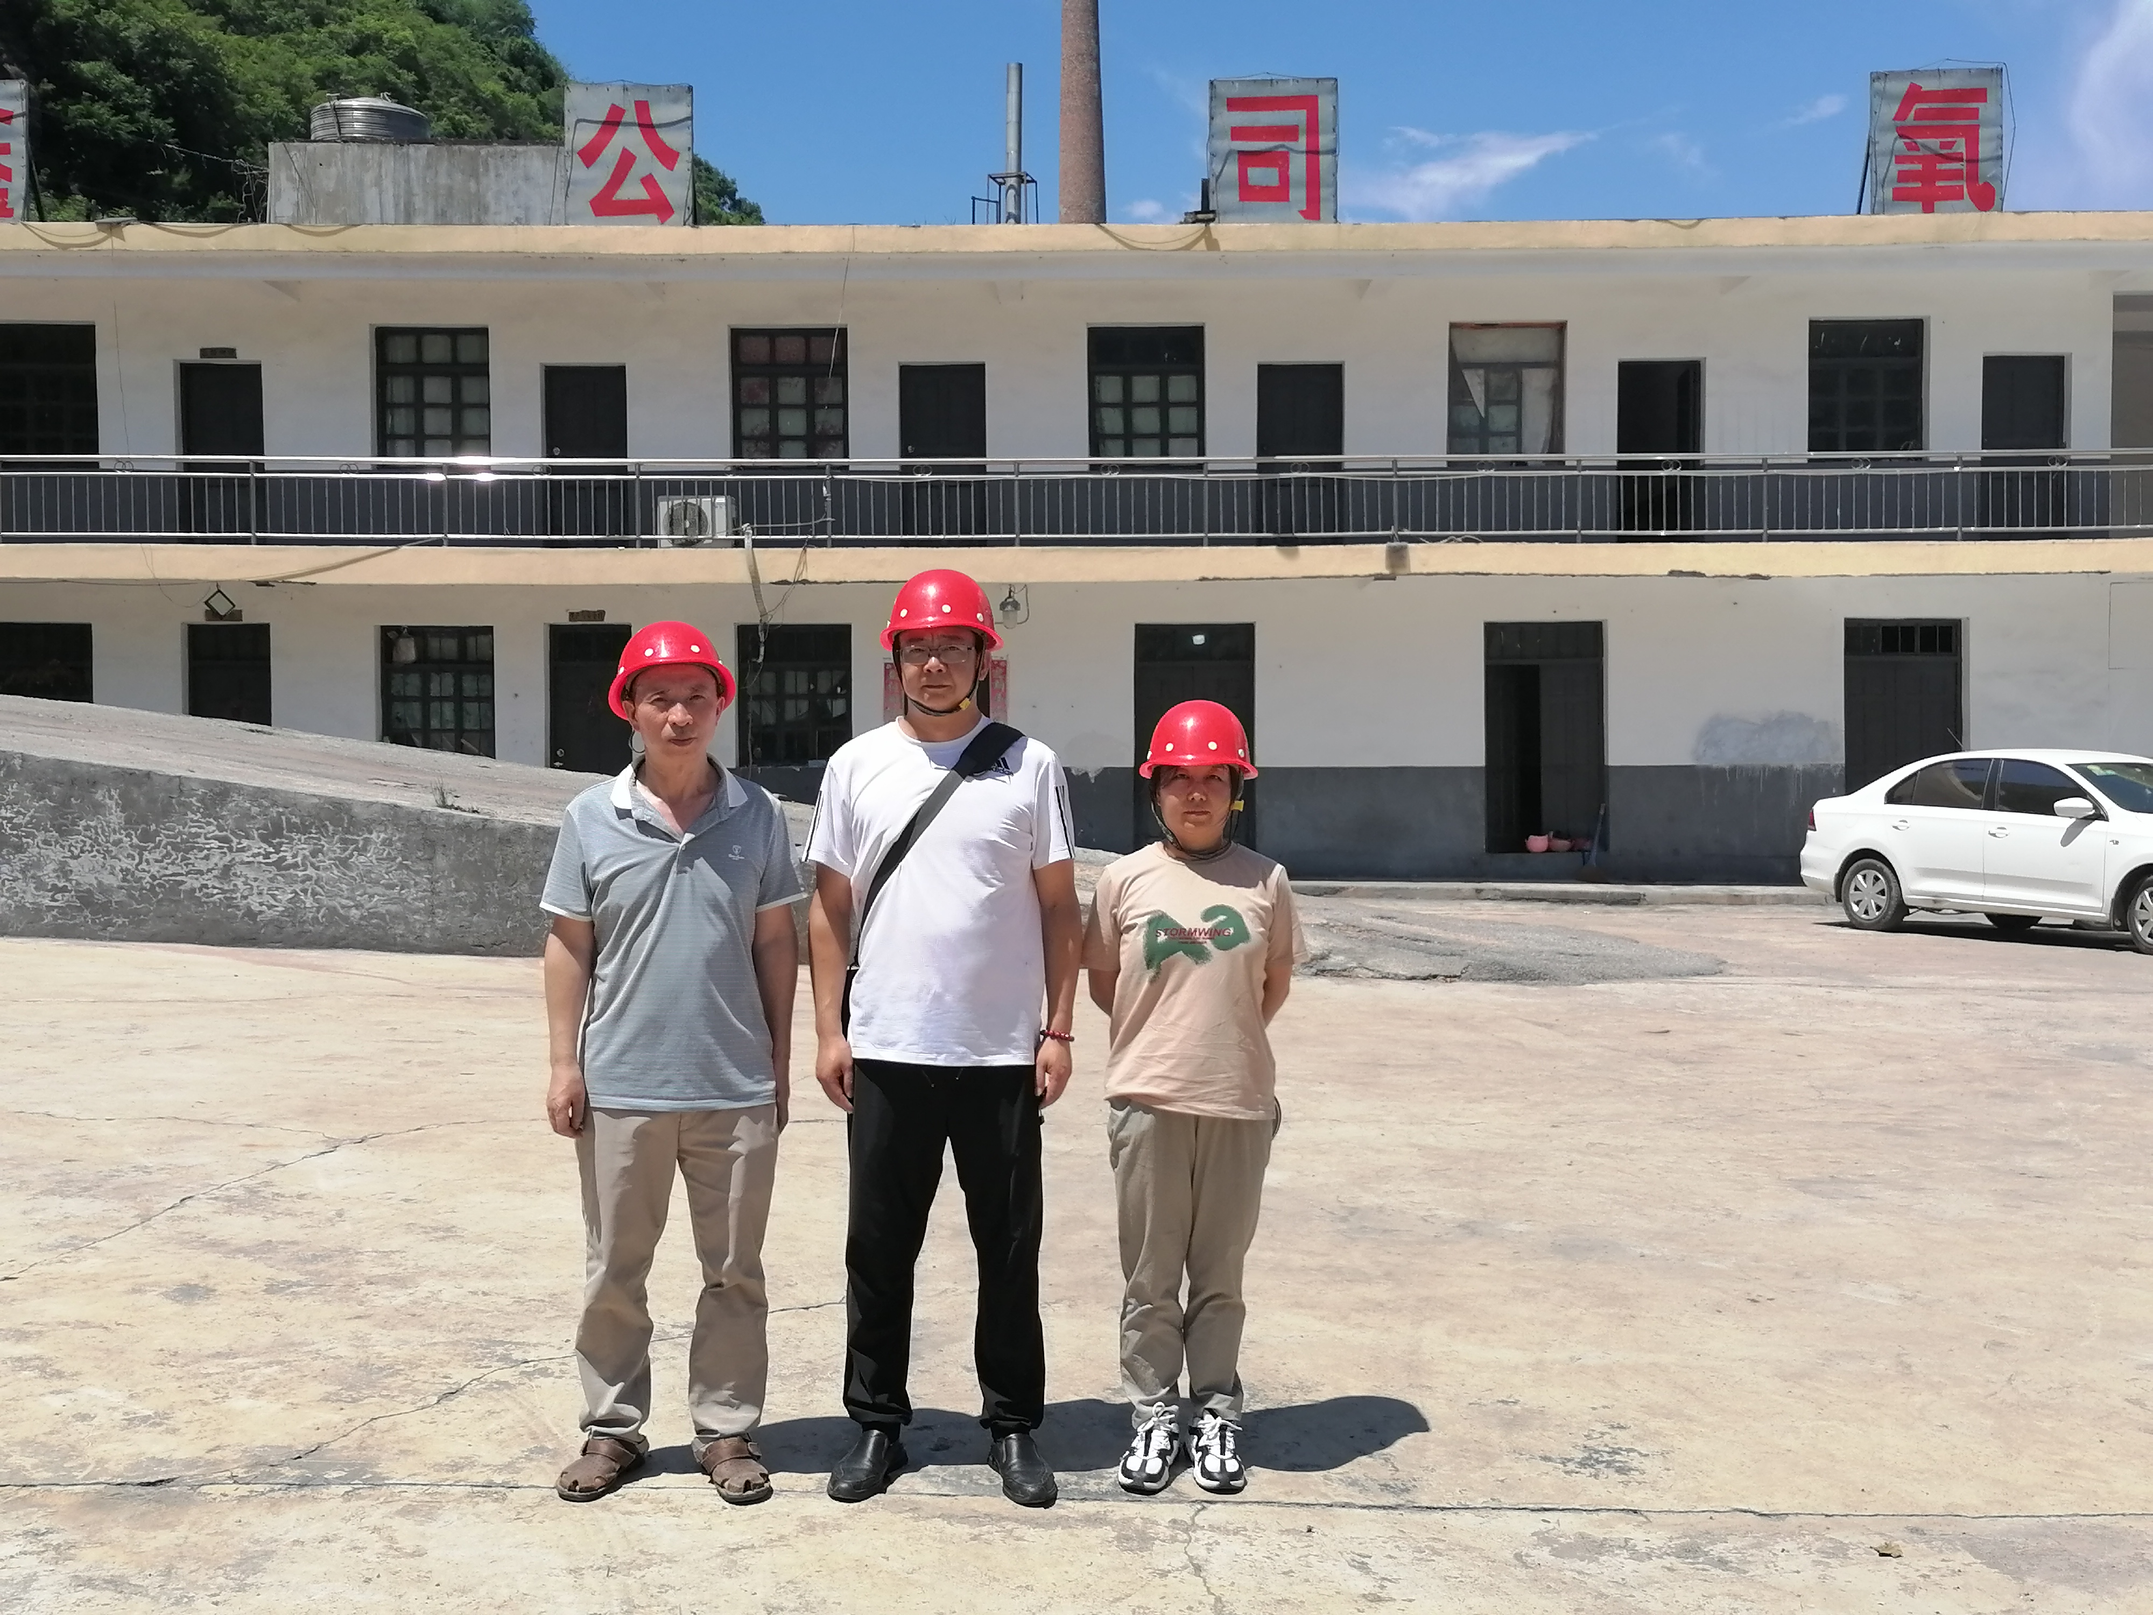
评价人员照片，从左至右：企业负责人、一级评价师严志刚、二级评价师李临军

